Mission Name :US4.6 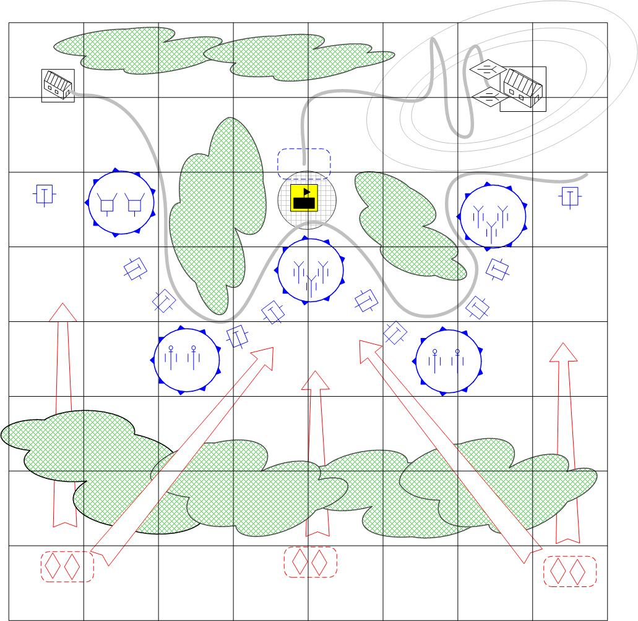

Размер: 8x8 патчей
Местность: Азия, Джунгли на островах. День.

Войска игрока.
Стартовые войска:
На усмотрение дизайнера. В соответствии со схемой подкреплений войск для этой главы.

Подкрепления:
Пехота
ПТО
Полевая артиллерия
Лёгкие зенитки
Истребители
Самолёт – разведчик
Тяжёлые зенитки
Ракетная артиллерия

Войска противника.
Стартовые войска:
На усмотрение дизайнера. В соответствии со схемой подкреплений войск для этой главы.

Подкрепления:
На усмотрение дизайнера. В соответствии со схемой подкреплений войск для этой главы.

Общая информация.

Игрок должен защитить свои укрепленные позиции. Из джунглей, в сторону укреплений игрока движутся бронетанковые силы японцев. У них есть несколько целей – собственно штаб игрока, артиллерийские позиции игрока или один из складов игрока, в северо-западном углу карты. Враги выступают из джунглей что на начальных этапах миссии не дает предугадать откуда именно появятся враги и уменьшает время игрока на реакцию. Если противнику удается уничтожить одну из артиллерийских позиций игрока, то безусловное преимущество игрока начинает резко сокращаться и баланс смещается в сторону противника с каждым уничтоженным орудием игрока.
То же самое (но временно) происходит если одно или больше орудий игрока замолкают по причине недостатка боеприпасов. Если эта проблема не будет устранена, то временное отставание превратится в постоянное.
Для обеспечения позиции боеприпасами, игрок может применять некоторое количество Supply Trucks. Они должны обеспечить бесперебойную поставку боеприпасов на позиции.
Источником боеприпасов являются два склада игрока, расположенные на некотором отдалении от позиций. При этом один из складов находится на труднодоступном возвышении и доставка боеприпасов от него занимает больше времени чем может показаться на первый взгляд.
Кроме вышеозначенных сложностей, первоначальное размещение батарей не является оптимальным, так как дальнобойная артиллерия расположена на переднем крае, а ракетная и противотанковые батареи – в тылу и разнесены на значительное расстояние.
Игрок, используя знания о свойствах юнитов, может потратить время и переразместить артиллерию более рационально. Это обеспечит игроку стратегическое преимущество.
Также игрок должен определить к какому складу направлять Supply Trucks в какой ситуации и с какой частотой.
Иногда враг будет переключаться с основной цели – штаба на второстепенную – склад и игроку придется экстренно спасать склад, так как в случае его потери положение игрока серьезно осложнится.
Игрок может либо рационально распорядиться грузовиками, либо потратить на них подкрепления. Во втором случае преимущество игрока в снабжении, будет компенсировано неизбежными потерями в артиллерии.

Задание 1.

Защитить командный пункт.

Рекомендуемое число вызовов: 4.

